Аверченко Виктория Ивановна
ГБОУ СОШ №2034 г. Москвы
учитель начальных классов

Урок русского языка в 3 классе.
«Школа России»

Тема урока: Изменение глагола по временам.
Цели урока: - познакомить с тремя временными формами глагола:
настоящим, прошлым и будущим;
- развивать у детей связную устную и письменную речь,
внимание, орфографическую зоркость;
- развивать мышление, активизировать и обогащать словарь
школьников;
- организовать и целенаправить познавательную деятельность
учащихся;
- формировать коммуникативность, уважение к мнению других
людей;
- воспитывать сотрудничество, ответственность,
самостоятельность;
- формировать навыки правильной осанки; воспитывать у
детей стремление бережно относиться к своему здоровью.

1.Организационный момент.
-Прозвенел звонок, урок начинается. Я улыбнусь
вам, а вы улыбнитесь друг другу и подумайте, как положительные эмоции,
хорошо, что мы вместе. Мы спокойны, здоровы, аудиальный канал восприятия
добры и приветливы.
-Я желаю вам хорошего настроения.
-У нас сегодня необычный урок.
-На уроке у нас гости, и чтобы их приятно
удивить, нам нужно будет хорошо поработать,
приложить усилия, справится с
некоторыми трудностями.

-Трудность всегда преодолевается, если
человек всё делает с хорошим настроением,
с хорошими мыслями.

-Давайте послушаем сами себя, какое настроение
у нас сейчас. У вас на партах лежат визуальный, кинестетический
солнышко и тучка. Посмотрите, какая из каналы восприятия
карточек отражает ваше настроение.
Выберите её и покажите.

Всё ваше хорошее настроение я отмечу вот
таким одним солнышком. А у кого настроение
не очень хорошее, мы вместе постараемся его исправить.
(Тучу уберём, а солнышко оставим).
Слайд № 2.

2. Актуализация знаний.

Слайд № 3.

-Я хочу вас пригласить сегодня в гости к одному дядюшке, дядюшке – Глаголу. Он всё время что-то делает, да так быстро, что кажется, будто у него не две руки и не две ноги, а несколько.

Чистописание.
Дядюшка Глагол ловко справляется со всеми делами, давайте, и мы потренируемся в чистописании и покажем ему, что мы тоже многое умеем делать.
(Текущая работа по чистописанию)

-Нужно помнить, что глаголы очень разговорчивы. Они любят рассказывать о том, что делают, а Дядюшка постоянно что-нибудь делает, такой уж у него характер деятельный.

Слайд № 4.

Я страшное дело какой деловой:
В любые дела ухожу с головой. аудиальный, визуальный
Задачи решаю, на скрипке играю, каналы
Сынишку соседки в коляске катаю.
Я пряжу мотаю, и хлеб покупаю,
И на стадионе голы забиваю.
Укроп поливаю, кусты подстригаю
И чисто-пречисто весь двор подметаю.
Дорожки в саду я песком посыпаю,
А после работы в тени отдыхаю.

- Что же обозначает глагол?

Слайд № 5.

Глагол – это часть речи, которая обозначает ДЕЙСТВИЕ.

-Предлагаю вам, мои трудолюбивые ребята, помочь дядюшке Глаголу. Что же надо делать? Ничего особенно трудного. Надо сыграть в игру, которая называется «РЕМОНТ».
Хлопните в ладоши, если услышите глагол. Итак, приготовились!

Дядюшка Глагол при ремонте вытирал, подметал, аудиальный,
зашивал, поливал, самосвал, носил, лепил, заплатил, кинестетический
угодил, повредил, крокодил, выпил, вымпел, зажёг, каналы восприятия
обжёг, флажок, дружок, зашёл, подмёл, навёл, осёл,
колол, привёл, укол, протёр. Затёр, шофёр, подпёр,
подтёр, шатёр, бобёр, ковёр, костёр, припёр, утёр.

3.Проблемная ситуация. «Открытие» нового знания.
- Ребята, а знаете ли вы, что глагол, может не только эффективное внимание;
показать какой он деятельный, он может заменять умение слушать и слышать
машину времени, переносить нас в прошлое, и будущее.
-Попробуйте определить по глаголам в предложениях,
в каком времени мы с вами окажемся.
-А в этом нам поможет история одной черепахи.

Индивидуальная работа в тетради:
-Откройте тетради, запишите число, классная работа.
- Отступите одну строчку, мы заполним её позже и выпишите в столбик
пять любых глаголов.
Слайд № 6.

Была я малышкой, кинестетический
Играла пустышкой, аудиальный, визуальный,
Гуляла с братишкой, каналы
И с няней-мартышкой.
Я пела, плясала,
Над книжкой зевала,
Цветы собирала,
О чуде мечтала.
Но время бежало,
И я подрастала,
Я скоро узнала,
Что взрослою стала
И детство моё
Навсегда потеряла.
- О каком времени говорит черепаха?
- Поставьте вопросы к глаголам. Заполним верхнюю строчку: прошедшее время.

Слайд № 7.
-Запишите второй столбик.

Сейчас я живу
В небольшом зоопарке
И каждый мой день
Пребываю в запарке:
Я в школу бужу
По утрам малышей, аудиальный, визуальный
Кормлю их, купаю каналы,
От ног до ушей. эффективное внимание,
Я штопаю, глажу, стираю, умение анализировать
Игрушки за них убираю, и обобщать
Мету, отмываю,
Кручу, кипячу,
Хвалю и ругаю,
Шучу и ворчу.
-О каком времени говорит черепаха?
-Поставьте вопросы к глаголам. Заполним верхнюю
строчку: настоящее время.

Слайд № 8.
- Запишите третий столбик слов. аудиальный, визуальный
каналы,

В понедельник или в среду эффективное внимание,
Всё я брошу и уеду, умение анализировать
И оставлю их одних, и обобщать Безобразников моих.
Сяду в поезд и тогда
Посмотрю на города.
Я отправлюсь в южный порт,
На какой-нибудь курорт.
Как начну я там форсить,
Платья модные носить,
Буду плавать, буду прыгать,
Буду всех с ума сводить.
Когда море надоест,
Запланирую отъезд.
И вернусь обратно к ним,
К безобразникам моим.
-О каком времени говорит черепаха?
- Поставьте вопрос к глаголам. Заполним верхнюю строчку: будущее время.

-Сделайте вывод, что происходило с глаголами?
(Глаголы изменялись по временам).
Сформулируйте тему сегодняшнего урока:

Слайд № 9.
Изменение глаголов по временам.

ФИЗМИНУТКА
Утром бабочка проснулась,
Потянулась, улыбнулась, работают все каналы восприятия
Раз – росой она умылась,
Два – изящно покружилась,
Три – вздохнула и присела,
На четыре – полетела.

4. Первичное закрепление.
Умение классифицировать,
- Запишите глаголы в три столбика по временам. аудиальный, визуальный
Зеленеет, пошёл, победит, проходит, блестел, каналы восприятия
прочитаю, прилетит, спала, будет играть,
читаем, запрыгает, белела, говоришь, иду.

ПАЛЬЧИКОВАЯ ГИМНАСТИКА
Пальчик к пальчику приходит, работают все каналы восприятия,
Друга он себе находит, положительные эмоции
Будут пальчики дружить,
Часто в гости приходить.

5. Самостоятельная работа.

Слайд № 10.

Прочитать текст, выполнить задания в соответствии со значками-символами:
-списать, раскрывая скобки, поставить глаголы самостоятельность
в прошедшее время; мышления,
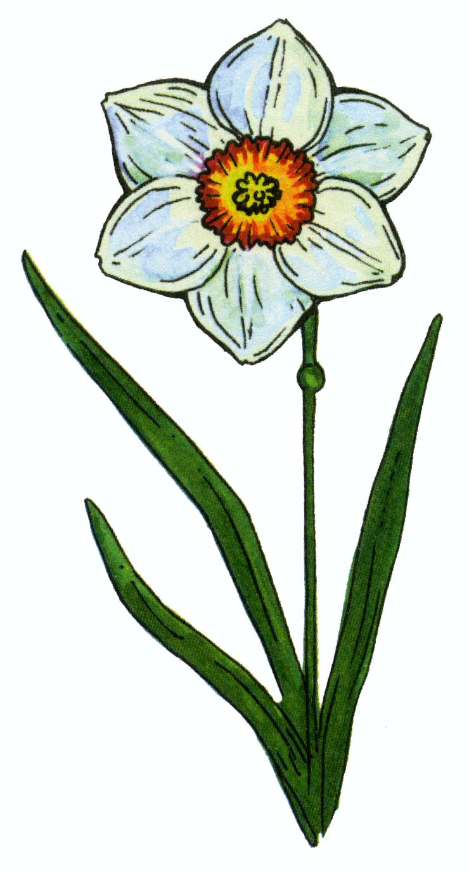- изменить предложения, поставив глаголы все каналы
в настоящее время; восприятия
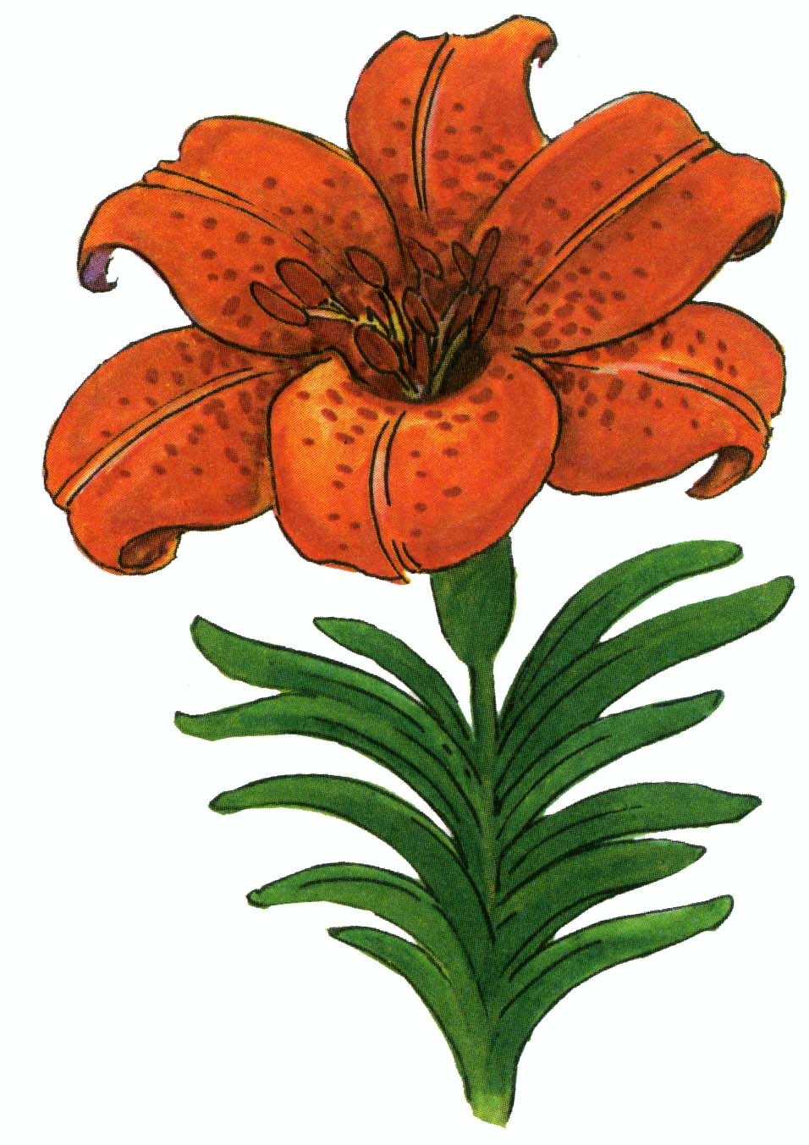- заменить глаголы синонимами, поставить в дифференциация по
настоящее время, дополнить текст прилагательными. уровню творчества
Был теплый майский день. Чуть (дрожать) тонкие л…сточки на д…ревьях. Над цв…тами (летать) стрекозы. На солнце (блестеть) их крылышки.

6. Домашнее задание.
-Дядюшка Глагол приготовил для вас задание. Вспомните, мотив творчества,
что вы делали прошлой зимой? Придумайте и самостоятельность
запишите 6 глаголов в прошедшем времени. мышления
-Назови, чем ты занят сейчас. Запиши 6 глаголов
в настоящем времени.
-Назови, что ты будешь делать летом, запиши 6 глаголов
в будущем времени.

7. Итог урока . Рефлексия.
- Понравился ли вам сегодняшний урок? положительные
- Что нового узнали? эмоции
-Сколько времён у глагола?
-На какие вопросы отвечают глаголы прошедшего времени, настоящего, будущего?
-Если вы довольны уроком и у вас хорошее настроение, подарите Солнышку свои улыбки, нарисуйте и прикрепите на доску.
-А я подарю вам свою улыбку.
-Спасибо за урок.

_______________________________________________________________________________________________________________________________________________________________________________________________________________________________________________________________________________________________________________________________________________________________________________________________________________________________________________________________________________________________________________________________________
Работа с учебником.
- Запишите глаголы в три столбика по временам.
Зеленеет, пошёл, победит, проходит, блестел, прочитаю, прилетит, спала, будет играть, читаем, запрыгает, белела, говоришь, иду.
____________________________________________________________________________________________________________________________________________________________________________________________________________________________________________________________________________________________________________________________________________________________________________________________________________

Самостоятельная работа.
Прочитать текст, выполнить задания в соответствии со значками-символами:
- списать, раскрывая скобки, поставить глаголы в прошедшее время;
- изменить предложения, поставив глаголы в настоящее время;
- заменить глаголы синонимами, поставить в настоящее время, дополнить текст прилагательными.
Был теплый майский день. Чуть (дрожать) тонкие л…сточки на д…ревьях. Над цв…тами (летать) стрекозы. На солнце (блестеть) их крылышки.
____________________________________________________________________________________________________________________________________________________________________________________________________________________________________________________________________________________________________________________________________________________________

